**Preguntas de análisis Antes de la línea 34:**

El peso es 1 tonelada, porque en el constructor de la clase *Carro,* si no se pasa explícitamente ningún valor al argumento peso, se toma el valor por defecto de 1 definido en la declaración del método __init__.

El motor del carro3 es de valor *None*, porque no se especifica el valor del argumento motor al instanciar el objeto, y el valor predeterminado en el constructor es *None.*

Sería marca *“Ford”,* porque al usar el constructor sin especificar el valor del argumento marca, se toma el valor por defecto definido en el constructor, que es “Ford”. Si no estuviese comentado, el objeto carro0 sería totalmente válido y se crearía con las referencias por defecto.

* **¿Modifique el inicializador de la clase de la siguiente manera:**

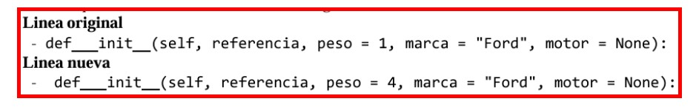

El método carro_mas_pesado() recibe una lista de objetos Carro y recorre la lista para identificar el carro con mayor peso, devolviendo la referencia del más pesado. Los pesos de los carros son: *carro1* con 1 tonelada, *carro2* con 3 toneladas y *carro3* con 2 toneladas. Dado que carro2 es el más pesado con 3 toneladas, el método retorna su referencia, "Sandero Stepway".

Con la modificación en el constructor de la clase Carro, donde el peso predeterminado cambia de 1 tonelada a 4 toneladas, el comportamiento del programa se ve afectado. En este caso, carro1 tiene un peso de 4 toneladas (valor predeterminado), carro2 mantiene su peso de 3 toneladas y carro3 tiene 2 toneladas. Al usar el método carro_mas_pesado(), se identifica a carro1 como el más pesado con 4 toneladas, devolviendo su referencia, "Tracker".

Se puede utilizar los parámetros especiales *args o **kwargs. Eso permite que los objetos puedan recibir un número de parámetros adicionales indefinidos.